主題 | 103學年度第2學期 溫馨小品影片欣賞及講座
時間 | 104.05.28 (四)
地點 | 蘭潭圖書館3F視聽室
主講者 | 國立台南藝術大學 陳泓易老師
簡介 | 本學期5月份特別視聽區展出19部溫馨小品影片欣賞及講座，另精選出三部片──「重點是，我愛你」、「希望:為愛重生」及「生命中的美好缺憾」於蘭潭圖書館3樓「逗陣來，趣看看」電影院播放。並邀請國立台南藝術大學陳泓易教授蒞臨講座，以精要剖析的方式，分享電影世界的奧妙趣味。

活動宣傳海報
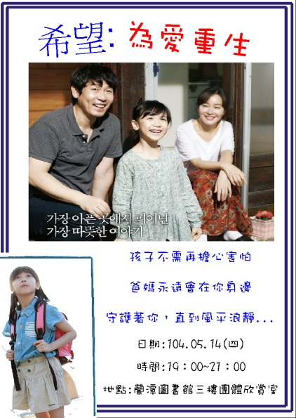

活動剪影
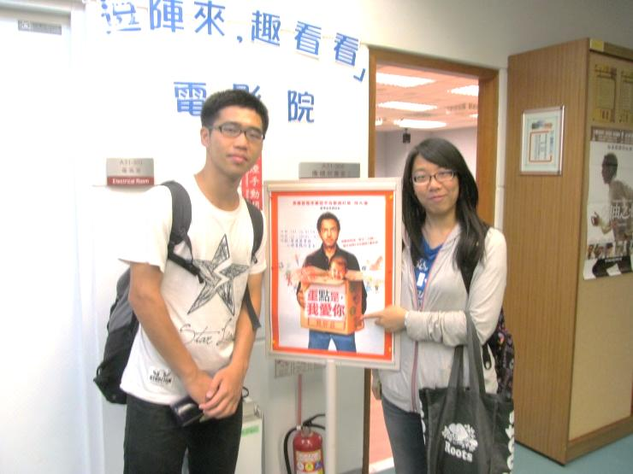 | 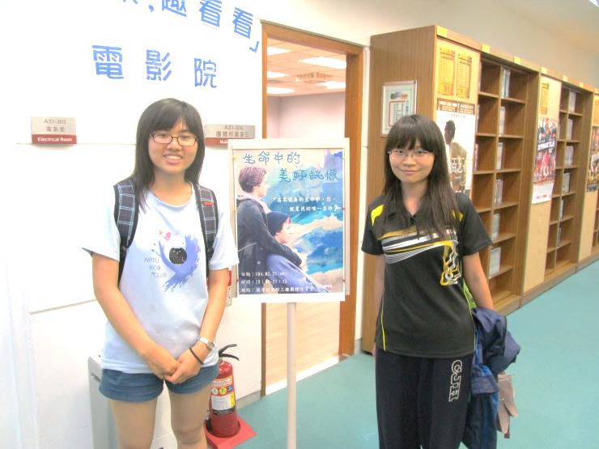
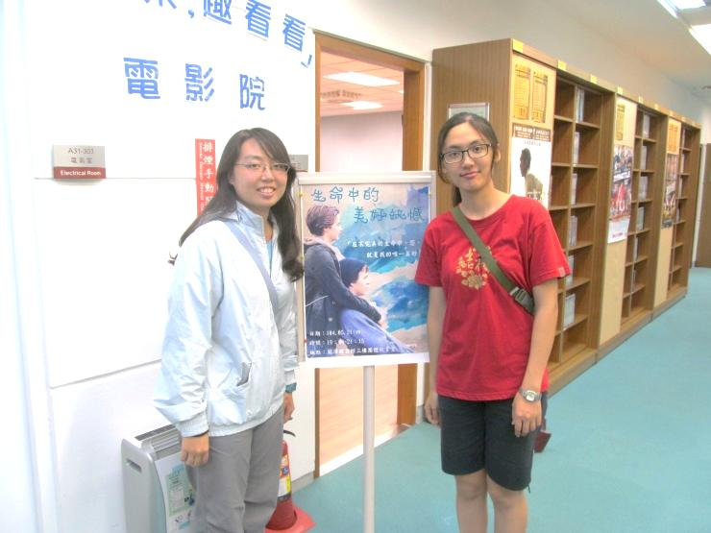 | 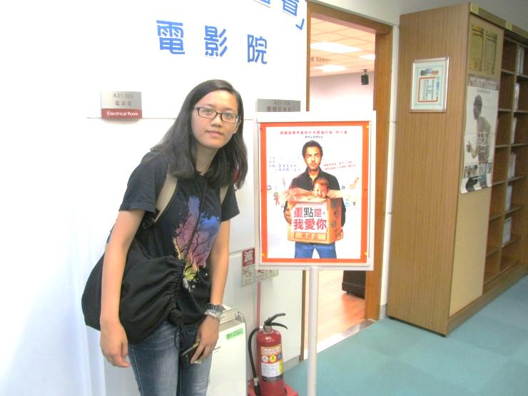
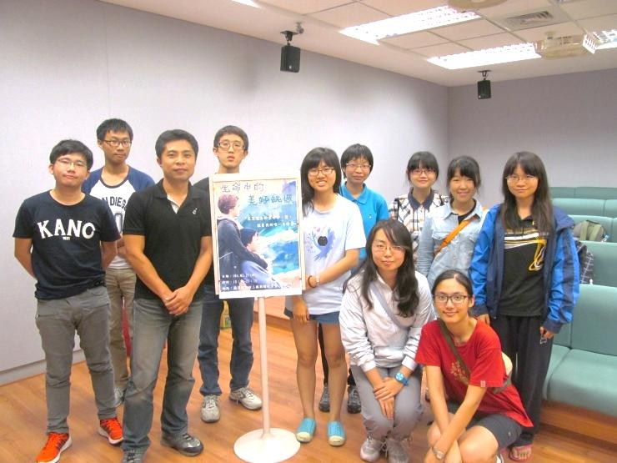 | 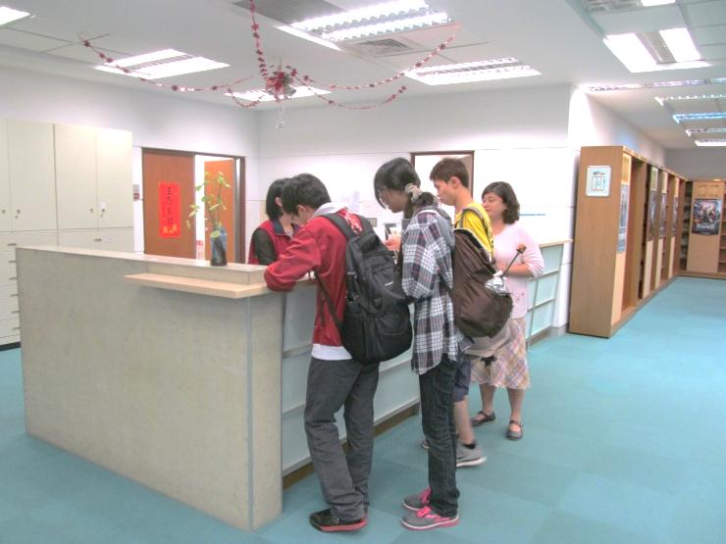
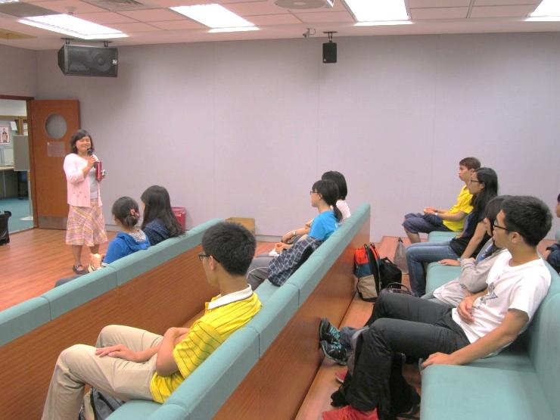 | 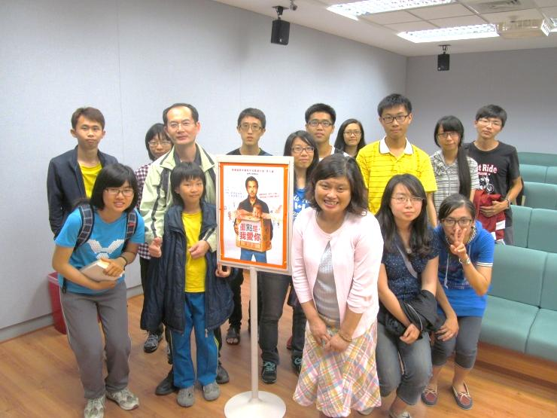
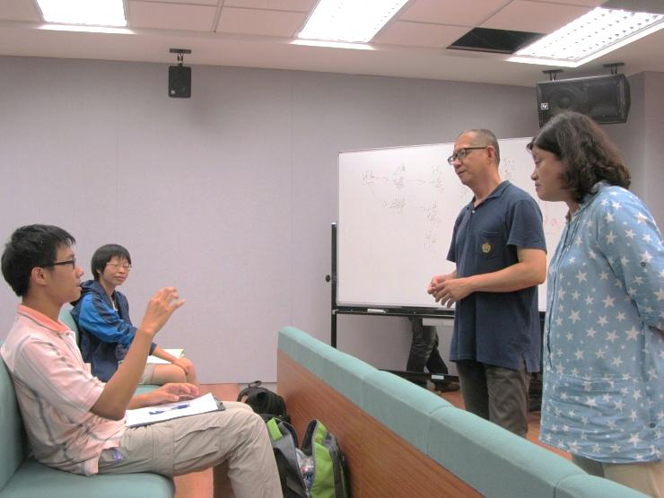 | 